SP3手柄与ESP32连接不上问题解决

问题描述
想用ESP32-32N连接新买的SP3手柄，看看好不好用，结果按照操作说明完完成后发现SP3手柄依然未连接成功。
操作说明连接：
https://pjfcckenlt.feishu.cn/wiki/Y7UzwWLIHijwRjkOieYczm7JnUb

设备型号
ESP32：（我看芯片上刻的是ESP32-32 N4，和淘宝连接上不太一样，查乐鑫官方文档也没找到非常对应的，可能值得就是ESP32-WROOM-32吧，不太确定。）
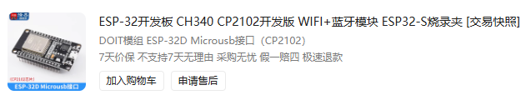
SP3:
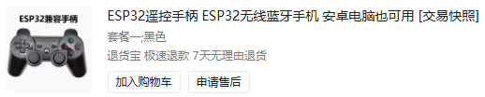

问题排查过程
找客服确认

建议1——确认MAC地址
无误；

建议2——确认开发板型号
无误。

建议3——找软件看手柄的蓝牙地址
客服说暂时找不到了，新电脑上没有软件了。我到了名字，软件叫sixaxiscontroller。
自己查询，软件下载地址：
https://sixaxispairtool.en.lo4d.com/download
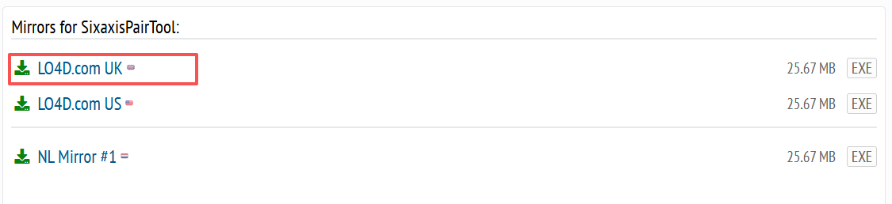
下载这个可行；

查看地址
无误。

复位手柄再试
指示灯后边还有一个复位孔，可以复位SP3，需要长针。经测试无用。
至此客服依然没有解决方案了。

柳暗花明

再看操作文档
操作文档 | 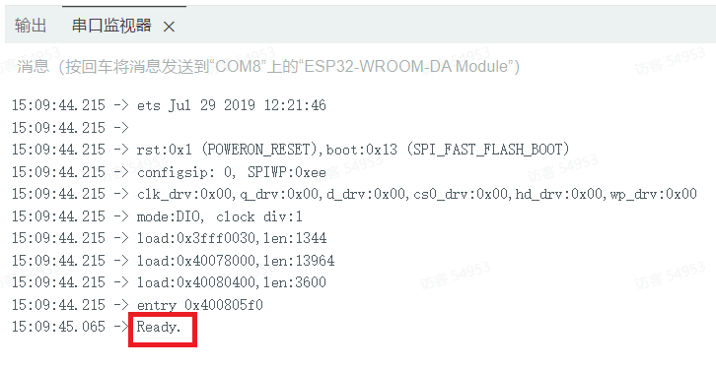
实践 | 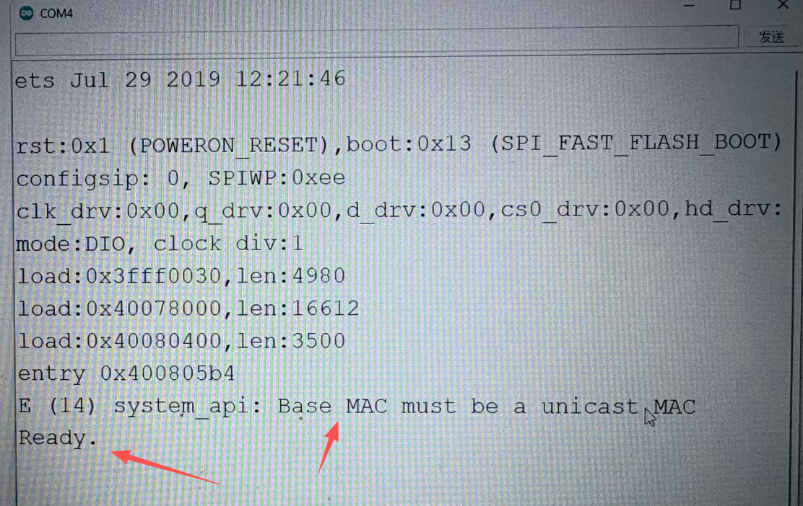

实践图中比操作文档中多了一行：E(14) system_api : Base MAC must be a unicast MAC。意为 基础 MAC 地址必须是单播 MAC 地址。
开始发问：什么是单播MAC地址？

单播MAC地址
详细请参考：https://blog.csdn.net/m0_70572045/article/details/135946266
要点：
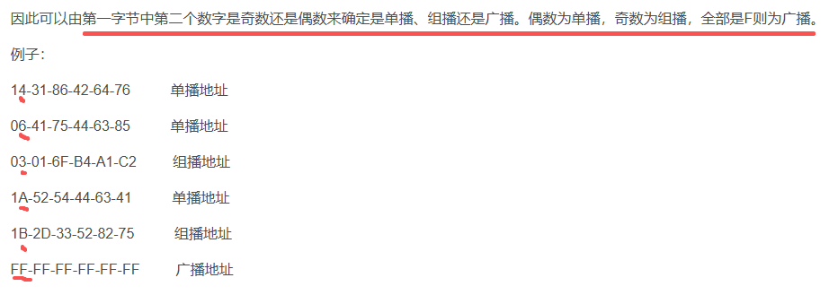

解决问题

在SixaxisPairTool 软件中修改PS3的MAC地址为单播地址
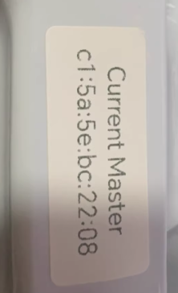
修改前：c1:5a:5e:bc:22:08 （组播地址）
修改后：22:33:44:55:66:77 （单播地址）

修改ESP32程序中的MAC地址
重新配对，配对成功！
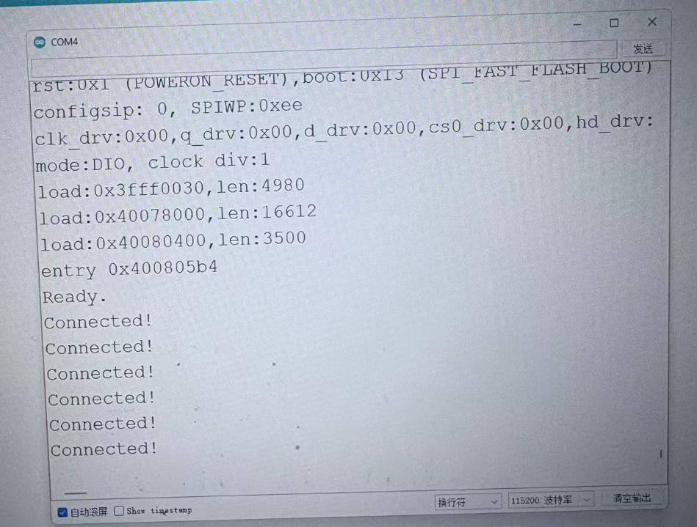

调试需要细心。要有目的，要会提问。

